OA

项目所使用到的技术
- Hibernate – OR Mapping
  - OpenSessionInView
  - 关联映射
  - 一级缓存、二级缓存、查询缓存
  - Query.iterate和Query.list的区别
  - 乐观锁定
- Struts – MVC
  - 控制流
- Spring – IOC/DI【必须理解SSH架构的技术集成方案】
  - 多层：呈现层（struts）、业务逻辑层（spring）、持久化层(hibernate)
  - 开发过程：
    - 根据需求创建领域模型，并进行细化，之后针对这些实体类创建hibernate映射文件（并自动导出为数据库表）
    - 根据需求和用例模型，初步设计出模块的接口（方法、返回值、参数）
    - 初步实现接口，并编写JUnit单元测试类，对关键接口进行测试
    - 根据需求和界面原型，初步确定页面流（在纸上画图或利用UML工具画状态图），根据页面流，能够确定具体的action数量以及jsp数量。
    - 逐步实现呈现层，并在实现的过程中不断测试和完善（因为用户的需求发生变化，所以包括业务逻辑接口、甚至领域模型都有可能需要发生一定的变化）！
- xdoclet – 是一个开放源码的代码生成工具。你可以在java源文件中添加JavaDoc标签，xdoclet将会解释你的源文件，并从中产生xml文件或其它源代码文件。我们在oa项目中，使用xdoclet，并结合ant，生成hibernate的映射文件以及hibernate配置文件。这样，可以避免在项目不断发展的过程中，代码与映射文件可能不一致的问题。【需熟悉在java源代码中定义常用hibernate映射的方法】
- Ant - Ant是一个构建工具，它可以帮助我们将项目开发过程中需要完成的各种步骤组织起来，通过一个简易的方式来构建整个项目。Ant的构建脚本是一个xml文件。Target是一个可单独执行的单元，task是被包含在target中的执行任务，一个target可能包含多个task。比如编译java源代码、拷贝文件、生成hibernate映射文件这些就是一个个的task！在oa项目中，ant结合xdoclet自动生成hibernate相关配置和映射文件。并使用它来进行项目的构建、测试和部署。
- JUnit – 是一个单元测试工具。供程序员使用。在oa项目开发的过程中，用JUnit对关键的接口进行测试。用JUnit进行的测试，一般称为白盒测试（即能够对程序的运行过程进行测试）
- Dom4j – 是一个解释xml文档的框架。它支持DOM(Document Object Model)、SAX(Simple API for XML)两种XML解释方式。并实现了JAXP（Java API for XML Processing）。【需理解DOM和SAX之间的差异】oa项目中，有一些初始化数据以及测试数据，这些数据使用xml文件的方式存储，所以需使用dom4j来解释这些xml文档，并将其中的数据初始化到数据库中。
  - DOM – 基于对象模型，在创建Document对象的时候，就针对整个xml文档生成了一颗节点树（因为xml的结构是树状的）
  - SAX – 基于事件模型，在读取xml文档的过程中，发出一系列的事件（比如标签开始、标签结束、碰到注释等等），需定义相关的事件处理器来处理这个文档。
  - JAXP是一个xml解释的规范
- Log4j – 日志记录工具，需理解logger、appender、layout、level的概念
- Commons-log – 日志记录工具，需理解为何要使用commons-log！
  - 更抽象，如果当前类路径中有log4j，则自动使用log4j，否则使用jdk的log，否则使用commons-log自身的简单log功能。
- Dwr – 一个AJAX框架，通过简单的配置之后【需了解其配置方式】，使得可以在浏览器上，通过javascript直接调用后台的业务对象。【需熟悉dwr的架构】在某些情况下，比如想增强用户体验、界面过于复杂时，可适当运用这种技术来实现。Oa系统使用dwr来实现授权管理的界面。
  - Dwr架构图：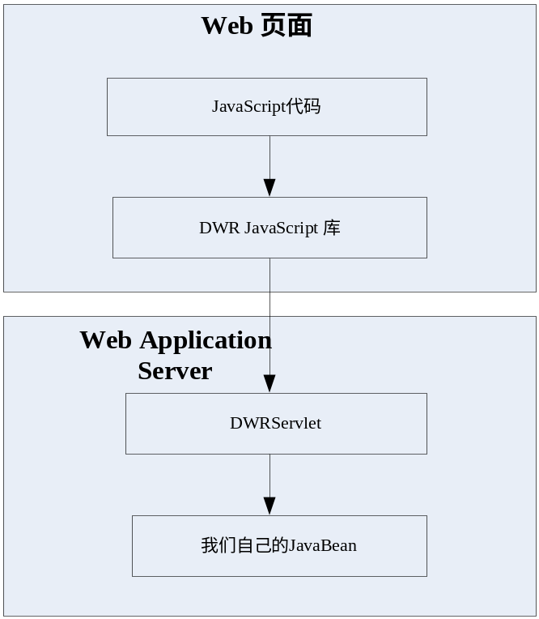
  - Dwr在运行时（而非编译期间）生成后台业务对象的包装javascript对象，使得其在浏览器中能够被直接调用！
  - Dwr的javascript工具库使用起来也很简单，比如可以使用$(“id”)来直接获得页面元素对象，比document.getElementById更方便。
  - 在缺省情况下，dwr使用异步的方式来向后台发起请求，所以如果同时向后台调用两个或两个以上的方法，则其返回的先后顺序是无法预测的。这是AJAX的缺省行为。可以通过调用dwr.engine.setAsync(false); 来改变为同步模式。这样，只有在第一个方法返回之后，才能继续先后执行，其先后顺序将是固定的（这就是同步调用）。
- JBPM – 一个开源的工作流引擎，oa项目通过结合使用JBPM完成公文流转的需求。
- Freemarker – 开源的模板引擎，oa项目使用freemarker来动态呈现公文表单。

权限管理及其实现思路
- 需求：oa系统包含众多模块，要求能够通过权限管理，控制不同用户对模块的访问权限，而且需要控制到（增删改查）CRUD操作的级别。要求能通过角色对用户进行统一授权，在某些特殊情况下，能够单独对用户进行授权。
- 分析
  - 概念模型
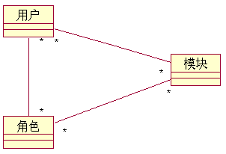

- 设计：
  - 在用户与角色的关系中，以用户为主来进行设计符合客户的使用习惯，即“将多个角色授予某个用户（让用户拥有多个角色）”，比“将多个用户添加到某个角色上”更加让人容易理解。
  - 模块的授权以针对角色为主，即大部分的情况下，针对角色来分配模块的权限
  - 一旦根据角色划分好权限之后，就可以进行用户的创建工作，同时可以给用户分配角色（可以为多个），用户将拥有其所属角色的所有权限（这样就达到了统一控制的目的）
  - 由于一个用户可以拥有多个角色，系统无法对角色的授权进行控制（或者说无需对其授权进行控制，因为为了给客户提供更大的灵活性），所以很有可能出现授权有冲突的多个角色被授予同一个用户的情况，比如：角色A对模块A有删除权限，但角色B对模块A的删除权限则被禁止，这时候，如果将角色A和角色B同时授予用户A，则会造成困扰，究竟用户A对模块A的删除权限是允许还是不允许？它应该是以角色A的授权为准，还是应该以角色B的授权为准？针对这个问题，可以考虑如下解决办法：
    - 第一种解决办法是：如果多个角色之间有授权冲突，则不允许将这些角色同时授予同一个用户，比如，在上述例子中，不允许将角色A和角色B同时授予用户A
    - 第二种解决办法是：允许将有授权冲突的角色同时授予同一个用户，但用户在某个时刻只能扮演其中的某个角色。在用户登陆后台管理界面之后，可以通过切换角色，来执行不同的操作！
    - 第三种解决办法是：允许将有授权冲突的角色同时授予同一个用户，对用户的这些角色来说，有优先级的概念，当将角色分配给用户的时候，应该设置它的优先级。同一个角色在不同的用户那里可能具有不同的优先级。当授权有冲突的时候，以优先级更高的角色授权为准。
    - 第一种解决办法限制太死，不够灵活；第二种解决办法，客户的反馈是不够方便（需要不断切换）；因此本设计方案将采取第三种解决办法
  - 至此，用户与角色之间的设计思路便清晰起来：
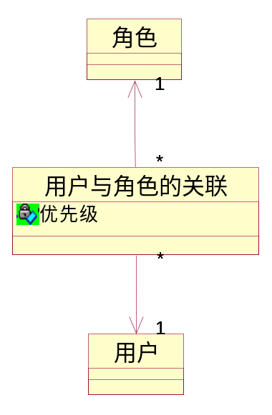
  - 再来看授权，可以把模块的增删改查操作授予某个角色或用户，并设置为允许或禁止此操作。我们可以考虑使用授权控制列表来存储授权信息。现有需求下，授权的主要要素是：一个是角色或用户；一个是模块；一个是操作；一个是允许/禁止。这也就是授权控制列表（ACL）的主要要素。
  - 进一步的思考是：操作包括“增删改查”四种操作，针对这每一种操作，需要一个对应的“允许/禁止”标识。最直观和直接的考虑便是：ACL针对每种操作设置一个属性，和一个“允许/禁止”的标识。但是这种设计会造成灵活性的缺失。比如有可能随着需求的变更，添加了其它的操作类型，那时候必须对ACL做必要的更改才能适应需求的变化。为了适应这种可预见的需求，可将操作及其“允许/禁止”标识设计如下：
    - 在ACL中，设计一个int类型的状态位：aclState，在Java中，int类型有32位，用位(bit)来表示操作类型（暂定：第0位表示“增”；第1位表示“删”；第2位表示“改”；第3位表示“查”），位的值（对于“位”来说，只能取值0或1）用来表示“允许/禁止”（0表示禁止，1表示允许）。这样，操作类型及其“允许/禁止”标识便能合二为一，而且提高了灵活性（能支持将来可能会增加的多达32种操作类型），因为对于某个模块而言，针对这个模块的操作能够超过32个的情况，是几乎不会发生的，因此对这种特殊情况可以不予考虑。
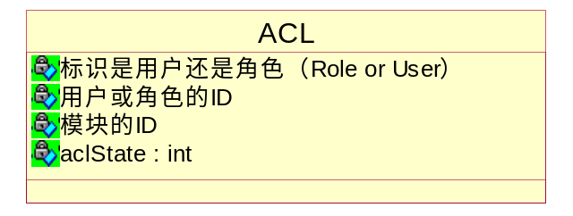
  - 客户要求在特殊的情况下，能够直接对用户进行授权。意思是不管其角色的授权如何，始终采取针对用户的授权来作为最终的授权。而且，要求控制到的粒度是模块（即可以针对某个模块设置给某用户单独的授权）。当然，在设置好授权之后，可以在适当的时候再开放给用户使用。因此，这里有一个针对用户的授权是否有效的问题。可采取添加另外一个int类型的状态位（aclTriState）的办法来满足这种需求。这个额外状态位用-1表示针对用户的授权无效；用0表示针对用户的授权有效。之所以使用-1和0来表示无效/有效，是因为-1代表了一个32位全1的int类型值；而0则代表了一个32位全0的int类型值。此设计隐含的意思是：aclTriState的位与aclState的位一致，而且某个位所表示的操作也是一致的，取1表示无效，取0表示有效（用0还是1来表示有效，这是无关紧要的事情）。这种设计是为了将来可能扩展的需要。现在的需求是能对模块的授权控制其有效/无效即可，将来有可能需要对模块的操作（增删改查）的授权控制其有效/无效。这种控制粒度更细。如果要控制到更细的粒度，那么，aclTriState可以取更多的状态值，来表示操作级别的有效/无效。
    - 有效/无效的意思是：如果无效，则用户对此模块的授权将受到其所属角色的统一控制；如果有效，则角色对此模块的授权将无法影响到拥有这个角色的用户的授权。
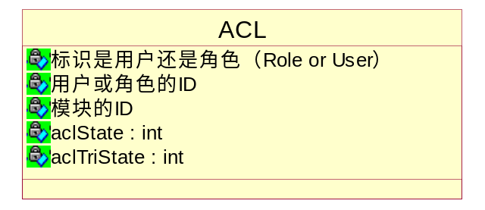
- 实现
  - 权限管理模块在实现上，有多个用例需要实现：管理模块信息、管理用户信息、管理角色信息、给用户分配角色、给角色授权、给用户授权、获取用户授权列表、判断用户对某个模块的某操作是否有允许授权
  - 其中比较重要的是：授权、获取用户授权列表以及判断用户对某个模块的某操作是否有允许授权
    - 授权：可针对用户或角色授权，在授权界面上，根据系统现有模块，列出授权树，可选择其中的某些模块和某些操作进行授权。因为鉴于授权界面的复杂性，采取DWR来辅助实现授权界面。
    - 获取用户授权列表：在用户登陆系统之后，需要根据用户的授权情况，获得用户的授权列表，并根据用户的授权列表，在后台界面的导航菜单上显示出用户拥有权限的模块，允许用户对这些模块进行操作。
    - 判断用户对某个模块的某操作是否有允许授权：为了控制用户对模块的增删改查操作，需要根据用户的授权情况，决定是否显示“增加”、“删除”、“修改”等按钮或链接。我们采取自定义JSTL函数的方式来控制界面的显示！如：
<!-- login.id表示当前登陆用户，’person’表示模块标识，3代表删除操作 -->
<c:if test="${my:hasPermission(login.id,'person',3) }">
<a href="#" onclick="del('person.do?method=del&id=${person.id }');">删除</a>
</c:if>

公文流转及其实现思路
- 需求：
  - 公文是企业/政府办公的重要内容，请假单、报销单、收文、发文等等都是公文的一种形式。所有公文，几乎都要经过各种中间环节，才能最终实现公文的目的。这个所谓的中间环节，就是不同的人！即公文需要经过不同的人进行审批之后，公文才能实现其目的。因此，公文需要在不同的人那里流动。这就是公文流转。换一句话来说，公文流转就是多个人在一起合作完成一件事情。不管怎么样，公文流转涉及到流程的概念。我们需要对流程进行管理。
  - 企业流程管理的目的是帮助企业管理和优化企业的业务流程，并从优化的业务流程中创造更多的效益。
  - 流程管理的核心是流程，流程是任何企业运作的基础，企业所有的业务都是需要流程来驱动，就像人体的血脉流程把相关的信息数据根据一定的条件从一个人（部门）输送到其他人员（部门）得到相应的结果以后再返回到相关的人（或部门）。一个企业不同的部门，不同的客户，不同的人员和不同的供应商都是靠流程来进行协同运作，流程在流转过程可能会带着相应的数据：文档/产品/财务数据/项目/任务/人员/客户等信息进行流转，如果流转不畅一定会导致这个企业运作不畅。
  - 大的方面来说，包括流程分析（可以由相关业务领导决定）、流程定义与重定义、资源分配等等
  - 从细的方面来看，则分为公文的管理、流程的管理、表单的定义
    - 公文管理：即根据系统定义的流程，选择添加一个公文；之后公文可以被提交到流程；公文应能按照流程所定义的步骤逐步在不同的部门或人员之间传达；通过这些参与到流程中来的人的协作，逐步触发 向下流动。
    - 流程管理：最主要是流程的定义与重定义，以及资源的分配（即将任务分配给谁）。
    - 表单定义：因为流程的不同，在这些流程中流动的信息自然也是不同的，根据不同的流程提交不同的信息，这就是表单定义要达到的目的。
- JBPM
  - 在oa系统中，JBPM是实现公文流转的基础。JBPM的流程定义语言是JPDL。JBPM的流程定义包含如下概念：
    - 起始节点 – start state，必须包含起始节点
    - 结束节点 – end state
    - 节点 – node
      - 任务节点 – 可以分配任务的节点，在task-node中，可以创建task，并assignment到不同的actor-id
      - fork – 分支节点
      - join – 联合节点
    - 流向（或转换） - transition
  - JBPM的核心概念
    - 流程实例
    - 流程实例变量
    - Token（树）
    - Event与Action
  - JBPM的核心操作
    - 部署流程（理解版本的概念）
    - 创建流程实例
    - 创建流程实例变量
    - 触发流程实例的流转（processIntance.signal()或taskInstance.end()）
    - 获取下一步流向
taskInstance.getAvailableTransitions();//在transition上定义condition（条件）将影响到获取下一步流向的结果。这个跟getNode().getLeavingTransitions();不同。
  - JBPM的核心编程接口
    - JbpmConfiguration
    - JbpmContext
    - ProcessDefinition
    - ProcessInstance
    - ContextInstance
    - Token
  - JBPM与Spring/hibernate的集成 要点
    - 将JBPM相关的hibernate映射文件资源路径添加到hibernate配置文件中
    - 将JbpmConfiguration交给spring去管理
<bean id="jbpmConfiguration" class="org.springmodules.workflow.jbpm31.LocalJbpmConfigurationFactoryBean">
<property name="configuration" value="classpath:jbpm.cfg.xml"></property>
</bean>

    - 在需要用到JbpmContext的时候，将它跟hibernate session绑定：
/**
* 获取JbpmContext对象，需要将JbpmContext的session设置为当前的session对象
* @return
*/
private JbpmContext getContext(){
JbpmContext context = jbpmConfiguration.createJbpmContext();
context.setSession(getSession());
return context;
}

  - JBPM复杂流程的定义
    - 如何进行有条件的流转？（condition transiton）
    - 如何实现多人同时会签，并需每个人都通过之后才能继续向下？（fork/join）
    - 如何实现多人同时会签，只需其中一个人通过之后就能继续向下？(多个task)
    - 如何根据不同的表单内容，实现不同的流程？（即需要将动态表单定义内容拷贝到流程实例中，以便在定义流程的时候，可以使用这些内容！如何拷贝？可采取定义Action的方法）

- OA公文流转与JBPM的交互过程
  - 首先分析流程，并通过设计器定义流程，将任务分配给不同的人员【此部分可扩展，比如可以提供自己的流程设计器】
  - 将流程定义信息存储（部署）到OA系统
  - 针对此流程，启动表单定义，可动态定义将在流程中流转的信息类型
  - 选择流程，创建公文，并根据流程对应的动态表单，显示不同的公文录入界面（表单）
  - 保存公文信息
  - 将公文信息提交到流程（根据下一步都有哪些步骤，可自行选择一个步骤进行提交）
  - 公文将在工作流引擎的支持下，根据流程的定义，流转到下一个人那里
  - 下一个人登陆之后，可针对此公文进行审批（即可以查看流转到当前登录人的所有公文），并再次按照工作流引擎的提示，选择下一个步骤进行提交
  - 重复审批与提交的过程，直到结束，结束之后的公文可由专门的人员做归档处理。

- 动态表单模型：公文-动态属性-流程-表单-表单域-输入形式-表单类型-表单条目

- 动态表单实现方式
  - 呈现：为了能动态显示表单域，并保证灵活性，采取freemarker来作为表单域的呈现手段
    - 定义表单的freemarker模板
    - 定义表单域的freemarker模板
    - 表单和表单域的freemarker模板，联合组成一套表单模板
    - 定义JSTL函数，在函数内部结合动态表单定义的数据模型以及表单模板，调用freemarker模板引擎合成动态表单的呈现HTML代码！
  - 存储：利用Hibernate存储Map类型的能力，决定在公文对象中定义一个Map类型的属性作为动态表单的数据存储。Map的key是表单域的属性，Map的value是一个DocumentProperty类型的对象，这个对象拥有各种类型的属性，针对此表单域属性的类型不同，在存储的时候，将分别存储到具有相同类型的属性中去。
    - 首先，在提交表单的时候，我们在ActionForm中定义Map类型的属性来接收动态表单的数据
    - 根据动态表单的定义，将Map中包含的属性数据进行解释（转换为相应的java类型，比如上传文件的FormFile需转换为byte[]进行存储）
    - 将经过转换之后的数据，设置到公文的动态属性(Map类型)中
    - 利用Hibernate存储公文信息即可

开发技巧
- PagerTaglib实现分页
- ThreadLocal模式及其在分页中的运用(OpenSessionInView)

